**Бланк ответов учени ___________________________________ 5 «__» класса**

*Вариант _______ тест №*

*Часть 1*

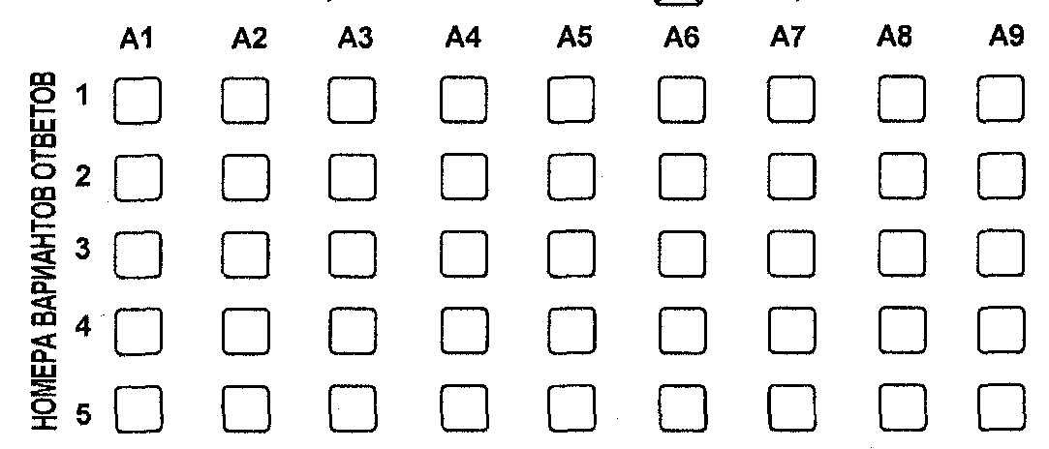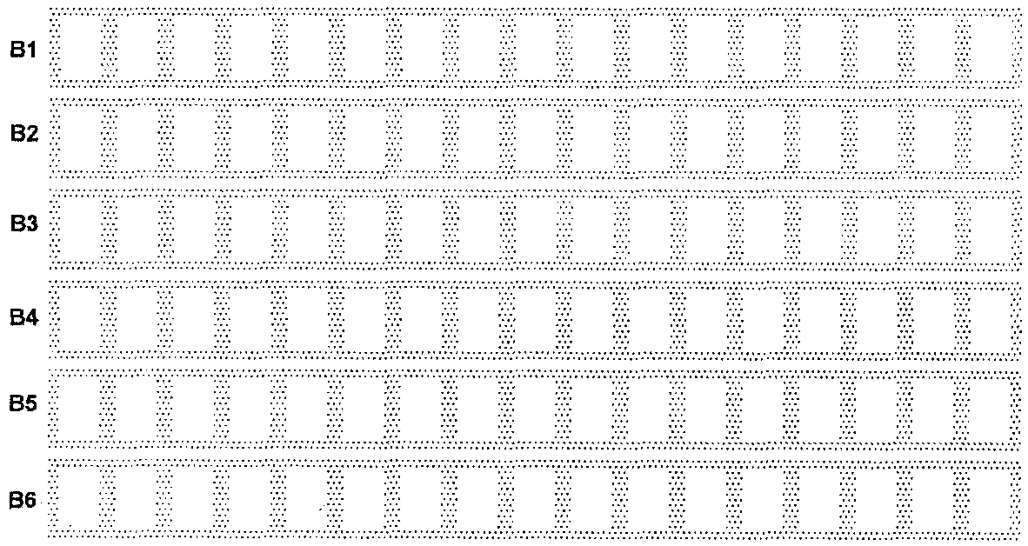

С1.

*Часть 2*

__________________________________________________________________________________________________

**Бланк ответов учени ___________________________________ 5 «__» класса**

*Вариант _______ тест №*

*Часть 1*



С1.

*Часть 2*

**Тест**

*Вариант 1*

В1. Какое из чисел надо подставить вместо * в равенство $\frac{2}{9}=\frac{*}{36}$, чтобы оно было верным?

А1. Представьте $\frac{4}{5}$ в виде дроби со знаменателем 30. 1) $\frac{4}{30}$ 2) $\frac{24}{30}$ 3) $\frac{6}{30}$ 4) $\frac{20}{30}$

С1. Приведите дробь $\frac{3}{8}$ к знаменателю 24.

А2. Какую из дробей нельзя привести к знаменателю 48? 1) $\frac{25}{96}$ 2) $\frac{18}{144}$ 3) $\frac{20}{96}$ 4) $\frac{7}{12}$

А3. Какая из данных дробей равна $\frac{2}{3}$? 1) $\frac{4}{9}$ 2) $\frac{6}{8}$ 3) $\frac{6}{9}$ 4) $\frac{10}{20}$

В2. Найдите числитель дроби, равной $\frac{3}{4}$, если ее знаменатель равен 100.

А4. Из приведенных дробей выберите несократимую дробь. 1) $\frac{13}{39}$ 2) $\frac{7}{27}$ 3) $\frac{3}{111}$ 4) $\frac{4}{64}$

В3. Для каждой дроби букв укажите равную ей несократимую дробь из цифр. При записи ответа в бланк в клеточку под номером В3 следует писать только цифры в той последовательности, в которой они соответствуют верному ответу. А. $\frac{12}{60}$ Б. $\frac{25}{30}$ В. $\frac{60}{90}$ 1) $\frac{2}{3}$ 2) $\frac{5}{6}$ 3) $\frac{1}{5}$

С2. Какую часть километра составляют 625 метров? (Ответ дайте в виде несократимой дроби)

*Часть 2*

С3. Сократите дробь $\frac{240}{320}$. С4. Сократите дробь $\frac{18 ∙25}{75 ∙12}$

**Тест**

*Вариант 2*

В1. Какое из чисел надо подставить вместо * в равенство $\frac{4}{7}=\frac{*}{35}$, чтобы оно было верным?

А1. Представьте $\frac{5}{6}$ в виде дроби со знаменателем 18. 1) $\frac{5}{18}$ 2) $\frac{12}{18}$ 3) $\frac{3}{18}$ 4) $\frac{15}{18}$

С1. Приведите дробь $\frac{3}{9}$ к знаменателю 36.

А2. Какую из дробей нельзя привести к знаменателю 36? 1) $\frac{5}{18}$ 2) $\frac{10}{72}$ 3) $\frac{15}{180}$ 4) $\frac{5}{72}$

А3. Какая из данных дробей равна $\frac{7}{8}$? 1) $\frac{14}{24}$ 2) $\frac{16}{21}$ 3) $\frac{42}{56}$ 4) $\frac{28}{32}$

В2. Найдите знаменатель дроби, равной $\frac{4}{5}$, если ее числитель равен 20.

А4. Из приведенных дробей выберите несократимую дробь. 1) $\frac{3}{102}$ 2) $\frac{8}{82}$ 3) $\frac{3}{23}$ 4) $\frac{9}{108}$

В3. Для каждой дроби букв укажите равную ей несократимую дробь из цифр. При записи ответа в бланк в клеточку под номером В3 следует писать только цифры в той последовательности, в которой они соответствуют верному ответу. А. $\frac{64}{96}$ Б. $\frac{18}{24}$ В. $\frac{30}{42}$ 1) $\frac{3}{4}$ 2) $\frac{5}{7}$ 3) $\frac{2}{3}$

С2. Какую часть километра составляют 375 метров? (Ответ дайте в виде несократимой дроби)

*Часть 2*

С3. Сократите дробь $\frac{270}{630}$. С4. Сократите дробь $\frac{12 ∙14}{49 ∙15}$